Выполнить отчет по лабораторной работе по варианту 10

Отчет по работе

Отчет должен содержать:
1. Задание и исходные данные для выполнения работы.
2. Блок-диаграмму и GPSS-программу имитационного эксперимента с моделью исследуемого варианта системы массового обслуживания.
3. Результаты обработки экспериментальных данных, анализ полученных результатов и выводы по работе.

Задание

Выполнить моделирование системы массового обслуживания, в которую поступают заявки по равномерному закону распределения через А +/- В минут. Обработка заявок осуществляется двумя обслуживающими каналами. Поступление заявок в тот или иной канал происходит с вероятностью Р₁ и Р₂.
Провести моделирование системы с параметрами А, В, Р₁, Р₂, Т₁, Т₂, где обслуживание заявок каждым каналом происходит по равномерному закону со временем Т₁ +/- Т₂.
Провести моделирование системы с параметрами А=А+-А/2, В=В+-В/2, Р₁, Р₂, Т₁=Т₁+-Т₁/2, Т₂=Т₂+-Т₂/2.
Произвести моделирование четырехканального обслуживания с одинаковыми параметрами по каждому каналу: А, В, Т₁, Т₂.
Необходимо осуществить обработку 100 заявок при двух прогонах программы.
В ходе моделирования необходимо определить степень загрузки каждого канала, время обслуживания заявок по каждому каналу, Общее время обслуживания ста исходных заявок.

Порядок выполнения работы

1. Ознакомиться с методическими указаниями по выполнению данной лабораторной работы.
2. Получить варианты заданий и провести необходимые предварительные аналитические расчеты.
3. Приняв за основу блок-диаграмму обслуживающего устройства, приведенную ниже, и выбрав исходные данные по заданному варианту составить программу на языке GPSS.
4. Провести имитационный эксперимент на ЭВМ, варьируя значения исходных параметров, получить результаты двойного прогона модели и сравнить их.
5. Произвести анализ полученных результатов и выбрать оптимальный режим функционирования.
Отчет по работе

Отчет должен содержать:
1. Задание и исходные данные для выполнения работы.
2. Блок-диаграмму и GPSS-программу имитационного эксперимента с моделью исследуемого варианта системы массового обслуживания.
3. Результаты обработки экспериментальных данных, анализ полученных результатов и выводы по работе.

Модель Q-схемы с параллельной структурой

В качестве примера приведем двухканальную и четырехканальную Q-схемы.

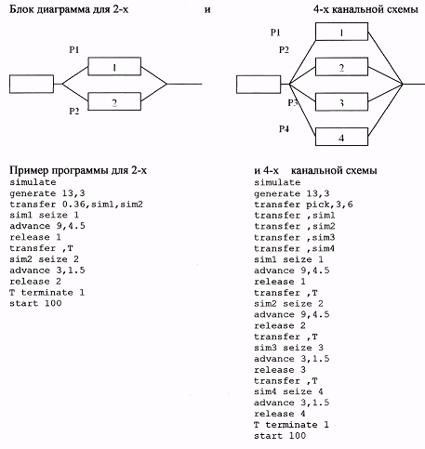
Варианты заданий

№ варианта | А | В | Р₁ | Р₂ | Т₁ | Т₂
1 | 6 | 2 | 0.2 | 0.8 | 3 | 1
2 | 5 | 1 | 0.25 | 0.75 | 2 | 1
3 | 7 | 1 | 0.31 | 0.69 | 4 | 2
4 | 15 | 3 | 0.43 | 0.57 | 11 | 3
5 | 8 | 2 | 0.74 | 0.26 | 2 | 1
6 | 18 | 3 | 0.84 | 0.16 | 14 | 4
7 | 27 | 4 | 0.56 | 0.44 | 20 | 3
8 | 22 | 2 | 0.34 | 0.66 | 15 | 4
9 | 12 | 4 | 0.82 | 0.18 | 6 | 2
10 | 11 | 2 | 0.23 | 0.77 | 5 | 1
11 | 9 | 1 | 0.11 | 0.89 | 4 | 1
12 | 13 | 3 | 0.36 | 0.64 | 9 | 3
13 | 10 | 2 | 0.73 | 0.27 | 7 | 2
14 | 17 | 3 | 0.93 | 0.07 | 10 | 3
15 | 15 | 4 | 0.45 | 0.55 | 11 | 4
16 | 8 | 2 | 0.24 | 0.76 | 4 | 1
17 | 16 | 3 | 0.33 | 0.67 | 12 | 3
18 | 7 | 2 | 0.14 | 0.86 | 16 | 5
19 | 22 | 1 | 0.42 | 0.58 | 14 | 3
20 | 13 | 1 | 0.64 | 0.36 | 8 | 2
21 | 24 | 3 | 0.55 | 0.45 | 18 | 4
22 | 19 | 4 | 0.25 | 0.75 | 13 | 3
23 | 26 | 2 | 0.28 | 0.72 | 20 | 5
24 | 4 | 1 | 0.87 | 0.13 | 2 | 1
25 | 29 | 4 | 0.26 | 0.74 | 22 | 5
26 | 22 | 3 | 0.82 | 0.18 | 17 | 4
27 | 17 | 2 | 0.25 | 0.75 | 4 | 3
28 | 14 | 4 | 0.49 | 0.51 | 8 | 2
29 | 19 | 2 | 0.66 | 0.34 | 9 | 2
30 | 25 | 1 | 0.28 | 0.72 | 22 | 5
31 | 6 | 3 | 0.97 | 0.03 | 4 | 1
Работа 2
Отчет по работе

Отчет должен содержать:
1. Задание и исходные данные для выполнения работы.
2. Блок-диаграмму и GPSS-программу имитационного эксперимента с моделью исследуемого варианта многофазной системы массового обслуживания.
3. Результаты обработки экспериментальных данных, анализ полученных результатов и выводы по работе.

Выполнение лабораторной работы

1. С помощью языка имитационного моделирования GPSS составить трехфазную модель обработки заявок с параллельным дублированием согласно примеру.
2. Произвести процесс исследования модели путем варьирования основных параметров модели в диапазоне -15% - +15% от заданных значений.
3. Определить оптимальный режим функционирования из расчета максимального выполнения заявок и нормативных затрат времени.
4. Исходные данные взять из лабораторной работы № 1.

Задание

В многофазную систему массового обслуживания поступают заявки по равномерному закону распределения через А +/- В минут. Обработка заявок осуществляется в три фазы, две из которых представляют параллельное соединение двух приборов обслуживания (см. пример). Поступление заявок в тот или иной канал для этих фаз происходит с вероятностью Р₁ и Р₂.
Провести моделирование системы с параметрами А, В, Р₁, Р₂, Т₁, Т₂, где индекс "1" соответствует первой фазе, индекс "2" соответствует второй фазе т.е. Т₁+-Т₁/2, Т₂+-Т₂/2, а для третьей фазы – Т₁+/-Т₂, при условии, что накопители имеют бесконечную емкость.
Необходимо осуществить обработку 100 заявок при двух прогонах программы.

